
Instruções:
1- Escreva seu nome de forma LEGÍVEL na folha do cartão de respostas.

2- Analise sua resposta. Ela faz sentido? Isso poderá ajudá-lo a encontrar erros.

3- A não ser que seja instruído de forma diferente, assinale apenas uma das alternativas de cada questão.

4- A prova consiste em 15 questões objetivas de múltipla escolha.

5- Marque as respostas das questões no CARTÃO RESPOSTA preenchendo integralmente o círculo (com caneta) referente a sua resposta.

6- A prova deverá ser feita em até 2 horas, portanto seja objetivo nas suas respostas.

7- É permitido o uso de calculadora científica simples, sem conectividade e sem gráficos.

8- Não é permitido portar celular (mesmo que desligado) durante a prova. O(A) estudante flagrado(a) com o aparelho terá a prova recolhida e ficará com nota zero neste exame.

----------------------------------------------------------------------------------------------------------------------------------------------
Formulário - Física 2
- Constantes: a não ser que seja instruído de forma diferente, use
; ; 
- Fórmulas matemáticas
;
;
- Fórmulas e leis físicas
; ; ;

;

;

;
${ C=\frac{ϵ_{0}A}{d}; V_{C}(t)=ε\left(1-e^{-\frac{t}{RC}}\right) ; }_{}V_{R}(t)=εe^{-\frac{t}{RC}} ; I(t)=\frac{ε}{R}e^{-\frac{t}{RC}}; q(t)=εC\left(1-e^{-\frac{t}{RC}}\right)$

1ª questão - O fio mostrado abaixo tem dois segmentos de mesmo material mas com dois diâmetros diferentes. A corrente no segmento 1 é I1 e no 2 I2
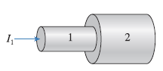
I- A corrente é maior em 2.
II- As densidades de correntes são iguais.
III- O campo elétrico em 1 é maior que em 2.
IV- A velocidade de deslocamento ou deriva é menor em 2.
A) Todas as alternativas são verdadeiras.
B) Só 1, II e IV são corretas.
C) I e II são verdadeiras e III e IV são falsas.
D) Todas as afirmações são falsas.
E) I e II são falsas, III e IV são verdadeiras.

2ª questão - Se 500 J de trabalho externo são necessários para transportar uma carga de 40 C através de uma distância de 1m na qual um potencial elétrico é estabelecido, a diferença de potencial elétrico entre os pontos inicial e final vale:

A) 12,5 V
B) 20.000,00 V
C) 0,08 V
D) 500 V
E) depende da trajetória

3ª questão - Qual é, aproximadamente, a potência dissipada no resistor de 30Ω?
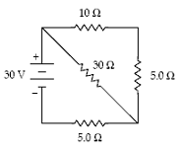
A) 20W
B) 27W
C) 60W
D) 13W
E) 30W

4ª questão - Os três capacitores mostrados estão completamente carregados através da bateria conectada ao circuito. Qual a carga armazenada no capacitor C₃?

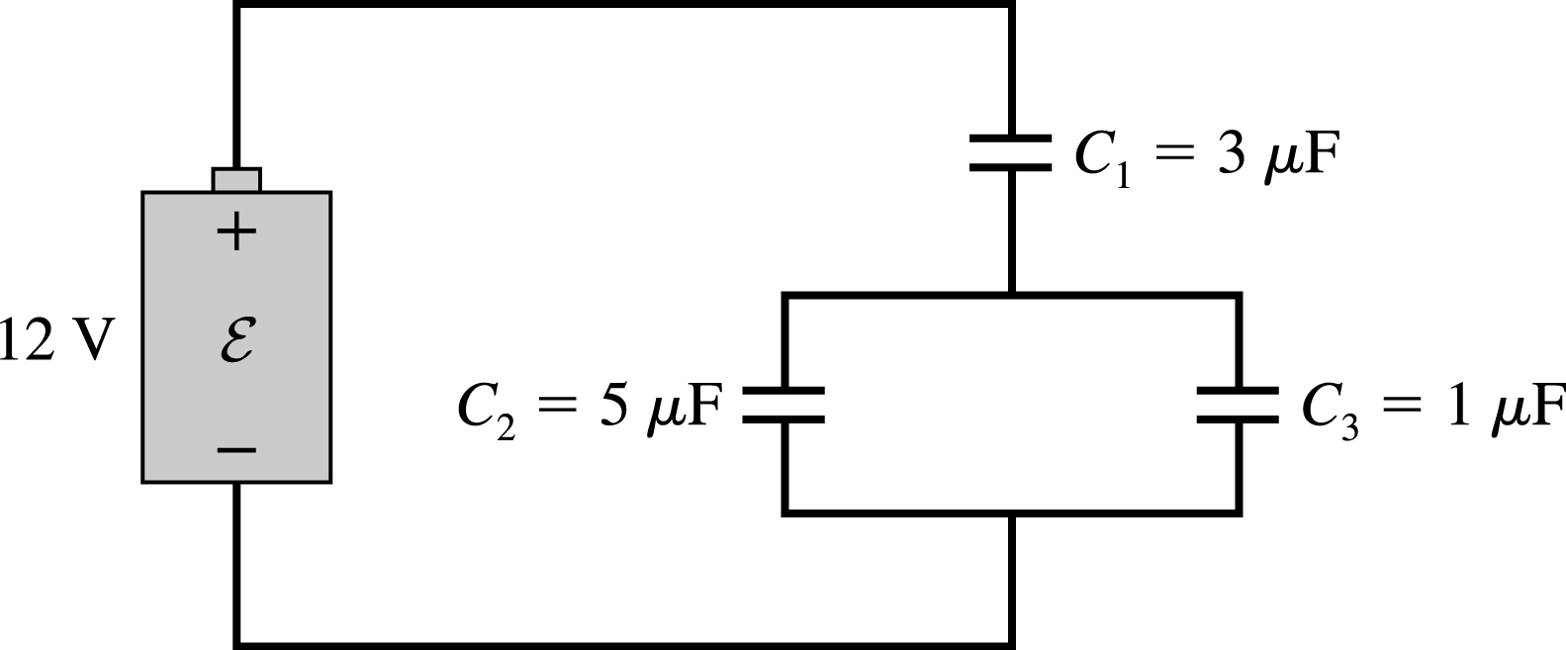
- 4 µC
- 6 µC
- 2 µC
- ½ µC
- ⅓ µC

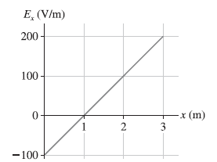
5ª questão - O gráfico abaixo mostra Ex, a componente x do campo elétrico, como função da posição ao longo do eixo x. Qual a diferença de potencial entre x_{i} = 0,0 m e x_{f} = 3,0 m

A) 200 V
B) 250 V
C) 300 V
D) 500V
E) 150 V

6ª questão - Duas esferas isolantes, uma com 1 nC e 160 cm de diâmetro e outra com 5 nC e 40 cm de diâmetro estão em contato e são abandonadas. Qual será a energia cinética total quando elas estiverem muito afastadas?
A) 60 nJ
B) 100 nJ
C) 15 nJ
D) 45 nJ
E) 189 nJ

7ª questão - Uma pilha comum de 1,5 V está ligada a um resistor de 3 Ω. Como a pilha vai se exaurindo, o gráfico mostra a ddp da bateria em função do tempo. Qual a carga total que passa no circuito.
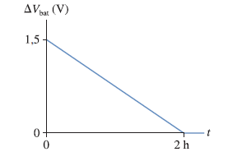
A) 6000 C
B) 1000 C
C) 1500 C
D) 1800 C
E) 3000 C

8ª questão - Quando dois ou mais capacitores são conectados em série através de uma diferença de potencial,
A) a diferença de potencial relativa à capacitância equivalente é a soma algébrica das diferenças de potencial entre os capacitores individuais
B) cada capacitor carrega a mesma quantidade de carga
C) a capacitância equivalente da combinação é menor que a capacitância de qualquer um dos capacitores
D) Todas as alternativas acima estão corretas
E) Nenhuma das opções acima está correta
9ª questão - Um capacitor de placas paralelas consiste em um conjunto de duas placas paralelas de área A separadas por uma distância d. Quando as placas do capacitor carregam cargas +Q e -Q, o capacitor armazena energia U₀. Se o capacitor é desconectado da fonte que o carregou e logo depois a separação entre as placas for duplicada, quanta energia será armazenada no capacitor?
A) 4U₀
B) 2U₀
C) U₀
D) U₀/2
E) U₀/4
10ª questão - Analise as afirmativas a seguir:
- A lei de Ohm afirma que a corrente elétrica varia com o quadrado da diferença de potencial.
- Em um resistor, a energia cinética dos elétrons livres é transformada em energia térmica.
- A resistência elétrica de um condutor é diretamente proporcional à resistividade do material.
- A potência elétrica dissipada por um resistor é igual ao produto da corrente e da resistência.

Assinale a alternativa correta.
- I.
- III.
- II e III.
- I, II e IV.
- I, III, IV.

11ª questão – A diferença de potencial entre as duas placas da figura é 1000 V.
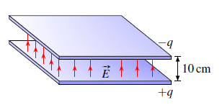
A densidade volumétrica da energia acumulada entre as placas é de:
- 8,85 ${10}^{-4}$ J/m³
- 2,22 ${10}^{-4}$ J/m³
- 8,85 ${10}^{-3}$ J/m³
- 4,43 ${10}^{-2}$ J/m³
- 4,43 ${10}^{-4}$ J/m³

12ª questão – Um elétron passa por três regiões de campos elétricos homogêneos de valores diferentes, como mostra a figura abaixo.
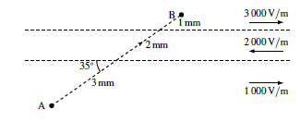
A diferença de potencial entre os pontos A e B é de:
- 1,64 V
- – 1,64 V
- – 1,32 V
- 1,32 V
- – 2,42 V

13ª questão - O filamento incandescente (diâmetro d = 0,2 mm) de uma lâmpada está conectado à dois fios mais espessos de diâmetro D = 2,0 mm. Com a lâmpada acesa a densidade de corrente no fio mais grosso vale 5,0 ${10}^{5}$ A/m².
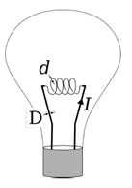
A densidade de corrente no filamento é igual a:
- 5,0 ${10}^{5}$ A/m²
- 5,0 ${10}^{7}$ A/m²
- 5,0 ${10}^{9}$ A/m²
- 5,0 ${10}^{6}$ A/m²
- 5,0 ${10}^{10}$ A/m²

14ª questão - A figura abaixo mostra várias linhas de superfícies equipotenciais em uma região. A distância entre as linhas do reticulado é 1,00 cm. O potencial nas linhas está medido em volts.
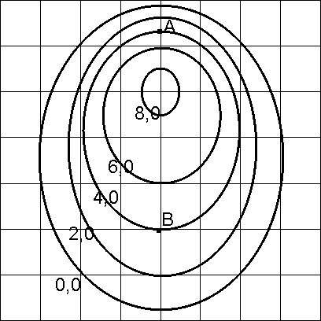
Qual o valor do campo no ponto B? Com relação aos campos elétricos E(A) e E(B) podemos afirmar que
- E(B) = 400 V/m e E(A) > E(B)
- E(B) = 200 V/m e E(A) = E(B)
- E(B) = 200 V/m e E(A) > E(B)
- E(B) = 400 V/m e E(A) < E(B)
- E(B) = 400 V/m e E(A) = E(B)

15ª questão – Em um fio de cobre com 2,0 cm de comprimento e 2,0 mm de raio, a medida uma diferença de potencial de 2,0 mV. A carga que atravessa uma seção do fio em 3 segundos vale ( a resistividade do cobre é 1,69 ${10}^{-8}$ Ω/m)
- 3,35 ${10}^{-2}$ C
- 3,35 ${10}^{-3}$ C
- 3,35 ${10}^{2}$ C
- 3,35 ${10}^{-1}$ C
- 3,35 ${10}^{1}$ C

16ª questão
Dois fios de comprimentos iguais a 1,0 m estão ligados como na figura abaixo. A resistividade e o diâmetro do fio C são 2,0 ${10}^{-6}$Ωm e 1,0 mm, e a resistividade e o diâmetro do fio D são 1,0 ${10}^{-6}$Ωm e 0,5 mm. A corrente que percorre o fio é 2,0 A.
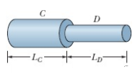
A potência dissipada pelo dois fios é
- 20,38 W
- 32,44 W
- 28,36 W
- 20,24 W
- 30,56 W

17ª questão
Um capacitor de 4,60 µF inicialmente descarregado é conectado em série a um resistor de 7,5 KΩ e a uma fonte de fem ɛ = 245 V de resistência interna desprezível. Imediatamente após a conexão do circuito quais são: (a) a tensão no capacitor? (b) a corrente através do resistor? Depois de um longo tempo após a ligação qual a carga acumulada no capacitor e a corrente no resistor?
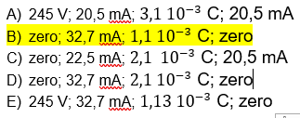

18ª questão
Dois capacitores estão ligados em paralelo a uma bateria como mostra a figura abaixo. A área das placas dos capacitores e o campo elétrico entre as placas dos capacitores valem respectivamente A(1) = 1,5 cm², E(1) = 2000 V/m e A(2) = 0,7 cm² , E(2) = 1500 V/m. A carga total acumulada nas placas dos dois capacitores é igual a
- 3,8 pF
- 3,6 pF
- 3,4 pF
- 4,2 pF
- 3,2 pF

19ª questão
No circuito da figura, R1 = 6,0 Ω, R2 = 18,0 Ω e a tensão da fonte V=12 V. A corrente I1 que percorre o resistor assinalado vale
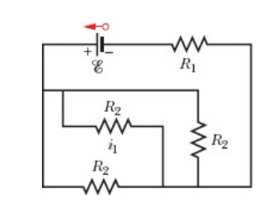
- 0,333 A
- 0,666 A
- 0,400 A
- 0,375 A
- 0,300 A

20ª questão
No circuito da figura abaixo, R = 10,0 Ω,
C = 1,0μF e a tensão da fonte ε=12 V. O interruptor é fechado em t=0. Quais são as diferenças de potencial no resistor e capacitor em t=0 e t=10μs?
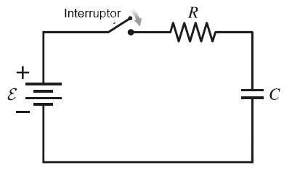
- VR(0)=0V; VC(0)=12V VR(10μs)=4,4V VC(10μs)=7,6V
- VR(0)=12V; VC(0)=0V VR(10μs)=4,4V VC(10μs)=7,6V
- VR(0)=12V; VC(0)=0V VR(10μs)=7,6V VC(10μs)=4,4V
- VR(0)=12V; VC(0)=0V VR(10μs)=0V VC(10μs)=12V
- VR(0)=0V; VC(0)=12V VR(10μs)=12V VC(10μs)=0V
21– Um voltímetro é conectado ao circuito com o interruptor S aberto e o capacitor descarregado, como mostra a figura. A bateria não tem resistência interna apreciável. Qual dos gráficos abaixo melhor descreve a diferença de potencial elétrico em função do tempo (t) logo após o interruptor S ser fechado?
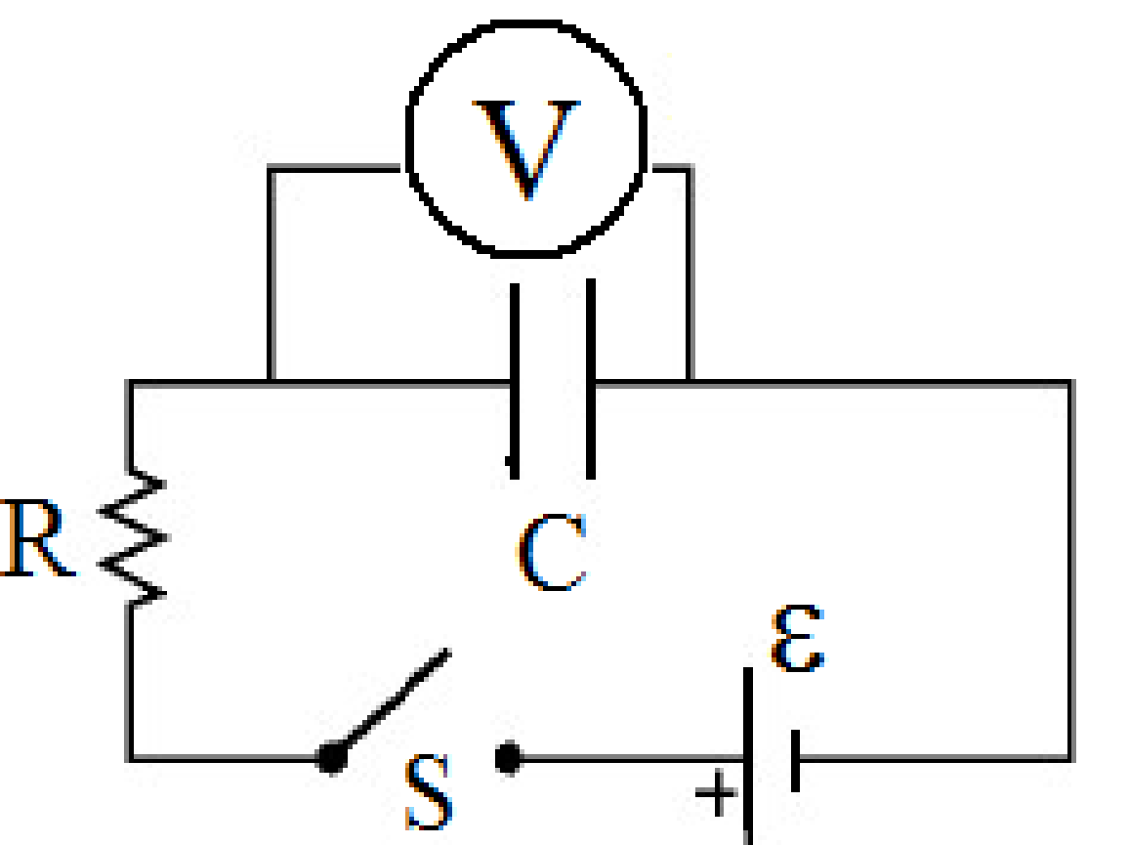
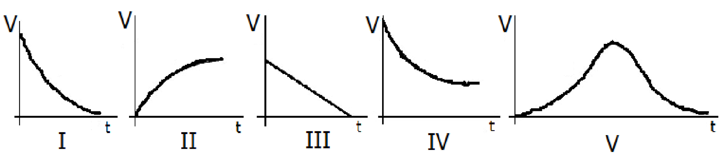
(a) IV (b) V (c) III (d) I (e) II

